МІНІСТЕРСТВО ОСВІТИ І НАУКИ УКРАЇНИ

НАЦІОНАЛЬНИЙ ТЕХНІЧНИЙ УНІВЕРСИТЕТ УКРАЇНИ

«КИЇВСЬКИЙ ПОЛІТЕХНІЧНИЙ ІНСТИТУТ ІМЕНІ ІГОРЯ СІКОРСЬКОГО»

ІНСТИТУТ ПРИКЛАДНОГО СИСТЕМНОГО АНАЛІЗУ

Кафедра системного проектування

**Лабораторна робота №FR_01**" Дослідження амплітудно-частотних та фазочастотних

характеристик електричних кіл другого порядку"

Виконав:

студент ІІ курсу

групи ДА-92

Насікан Д. Ю.

Варіант 11

Перевірив:

Поворознюк Н.І.

Київ – 2020

**Мета роботи:** Оволодіти методами аналізу і отримати навички

експериментального дослідження амплітудно-частотних та фазочастотних

характеристик електричних кіл.

**Завдання**

Розрахувати амплітудно-частотну та фазочастотну характеристику

заданого електричного кола. Розрахунки перевірити числовим

експериментом комп’ютерними стимуляторами Electronic Workbench,

Multisim.

Варіант у списку групи – 11:

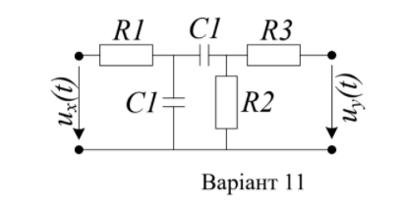 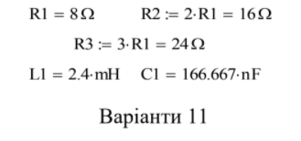

**Розрахункова частина**

1. Розрахувати комплексні опори (імпеданси) елементів електричного кола.

2. Визначити вираз для вихідної напруги Uy(jω), вважаючи комплексне значення вхідної напруги Ux(jω) відомим.

3. Визначити комплексну передавальну функцію за напругою, тобто:

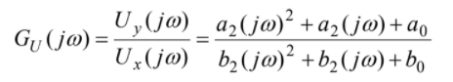

4. Визначити вирази і обчислити значення коефіцієнтів чисельника і знаменника і занести їх у табл. FR 4.1.

5. Визначити вирази і обчислити значення коренів чисельника (нулів) і знаменника (полюсів) і занести їх у табл. АС 4.1.

6. Визначити вирази і обчислити значення кутової частоти вільних коливань ω0.

7. Визначити вирази і обчислити значення добротності електричного кола Q.

Побудувати графіки у логарифмічному масштабі (діаграми Боде) амплітудно-частотної і фазочастотної характеристики у частотному діапазоні від 01 1 0 ω = 0. ω до ω10 = 10ω0.

**Хід роботи**

1. Визначаємо комплексні опори (імпедансів) елементів кола:

$ZC1=\frac{1}{(jω⋅C1)}$

$Z1=R1=8$

$Z1=R2=2R1=16$

$Z1=R3=3R1=24$

1. Визначити вираз для вихідної напруги Uy(jω), вважаючи комплексне значення вхідної напруги Ux(jω) відомим:

А) Визначимо вхідний комплексний опір кола:

$$Z=R1+ \frac{ZC1(ZC1+ \frac{R2R3}{R2+R3})}{2ZC1+ \frac{R2R3}{R2+R3}}=\frac{2ZC1R1+{ZC1}^{2}+\frac{R2R3}{R2+R3}(ZC1+R1)}{2ZC1+ \frac{R2R3}{R2+R3}}$$

Б) Визначимо вхідний комплексний струм кола:

$$I= \frac{Ux}{Z} =\frac{Ux}{\frac{2ZC1R1+{ZC1}^{2}+\frac{R2R3}{R2+R3}\left(ZC1+R1\right)}{2ZC1+ \frac{R2R3}{R2+R3}}}=\frac{Ux(2ZC1+ \frac{R2R3}{R2+R3})}{2ZC1R1+{ZC1}^{2}+\frac{R2R3}{R2+R3}\left(ZC1+R1\right)}$$

В) Визначимо вихідну напругу кола:

IC1 = $\frac{Ux(2ZC1+ \frac{R2R3}{R2+R3})}{2ZC1R1+{ZC1}^{2}+\frac{R2R3}{R2+R3}\left(ZC1+R1\right)}*\frac{ZC1}{2ZC1+ \frac{R2R3}{R2+R3}}$

$$Uу=IC1*Z23= U_{x}\frac{ZC1R2R3}{(R2+R3)(2ZC1R1+{ZC1}^{2}+\frac{R2R3}{R2+R3}\left(ZC1+R1\right))}$$

1. Визначаємо комплексну передавальну функцію за напругою:

$$Gu\left(jw\right)=\frac{Uy}{Ux}=\frac{ZC1R2R3}{R2+R3)(2ZC1R1+{ZC1}^{2}+\frac{R2R3}{R2+R3}\left(ZC1+R1\right))}$$

Після підстановки значень маємо:

$$Gu\left(jw\right)=\frac{\frac{1}{C1R1}jɷ}{{j^{2}ɷ}^{2}+(\frac{2R1+ \frac{R2R3}{R2+R3}}{C1R1\frac{R2R3}{R2+R3}})jɷ+\frac{1}{{C1}^{2}R1\frac{R2R3}{R2+R3}}}$$

1. Обчислюємо значення коефіцієнтів чисельника і знаменника і заносимо їх у табл. FR 4.1:

FR 4.1

|  |  |  |  |
| --- | --- | --- | --- |
| Значення коефіцієнтів чисельника | а0 | а1 | a2 |
| 0 | 75000 | $$0$$ |
| Значення коефіцієнтів знаменника | b0 | b1 | b2 |
| $$4.6879×{10}^{11}$$ | $$2.000008*{10}^{6}$$ | 1 |
| Сталі часу | $$τC$$ | τL |  |
| $$3.688* {10}^{-6}$$ | $$5.784* {10}^{-7}$$ |  |
| Значення коренів чисельника(нулів) | z1 | z2 | Q=0.34234 |
| $$0$$ | $$0$$ |
| Значення коренів знаменника(полюсів) | p1 | p2 |
| $$-271130$$ | $$-1728870$$ |

1. Визначаємо вирази і обчислюємо значення коренів чисельника (нулів), знаменника (полюсів) і занести їх у табл. FR 4.1.
$$\left({z1 \atop z2}\right)=\left({0 \atop 0}\right)$$

$$\left({p1 \atop p2}\right)=\left({-271130 \atop -1728870}\right)$$

2. Визначаємо вирази і обчислюємо значення кутової частоти вільних коливань ω0:
$$ω0=\sqrt{\frac{1}{{C1}^{2}R1\frac{R2R3}{R2+R3}}}=684682.4 \frac{1}{с}$$

3. Визначаємо вирази і обчислюємо значення добротності електричного кола Q:

Q $=$ 0.34234

1. Визначимо амплітудно-частотну та фазочастотну характеристики:
$$Gu\left(w\right)=\left|Gu\left(jw\right)\right|=\left|\frac{\frac{1}{C1R1}jɷ}{{j^{2}ɷ}^{2}+(\frac{2R1+ \frac{R2R3}{R2+R3}}{C1R1\frac{R2R3}{R2+R3}})jɷ+\frac{1}{{C1}^{2}R1\frac{R2R3}{R2+R3}}}\right|$$

$$φu\left(w\right)=arg⁡\left(\frac{\frac{1}{C1R1}jɷ}{{j^{2}ɷ}^{2}+(\frac{2R1+ \frac{R2R3}{R2+R3}}{C1R1\frac{R2R3}{R2+R3}})jɷ+\frac{1}{{C1}^{2}R1\frac{R2R3}{R2+R3}}}\right)$$

2. Побудуємо графіки амплітудно-частотної і фазочастотної характеристики(графік 1 та графік 2):

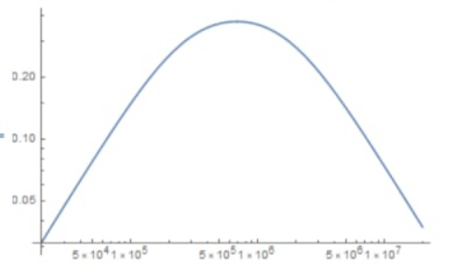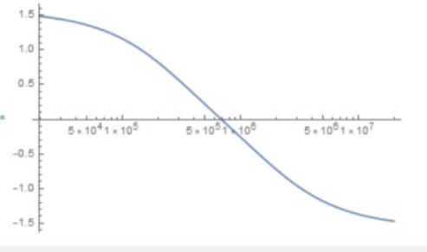

1. Визначаємо сталі часу:

$$tc=3.688* {10}^{-6}$$

$$tl= 5.784* {10}^{-7}$$

**Експериментальна частина**

Побудуємо засобами Multisim Live модель заданого електричного кола та встановлюємо значення параметрів елементів кола відповідно до свого варіанта.

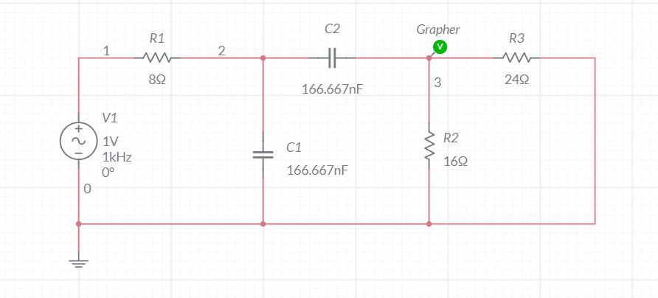

Запускаємо процес симуляції і отримуємо зображення амплітудно- частотних і фазочастотних характеристик заданого електричного кола (графік 1 та графік 2).

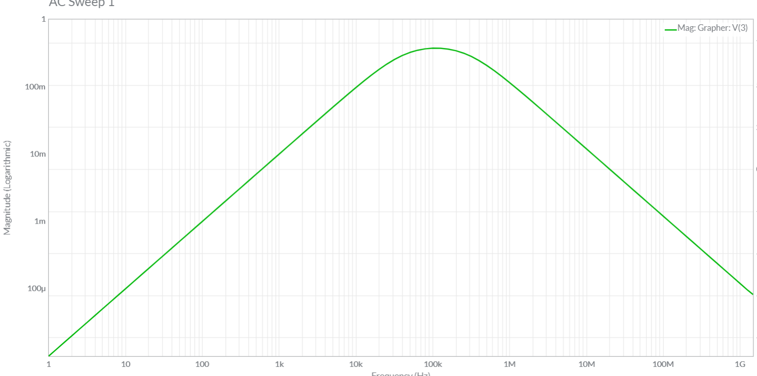

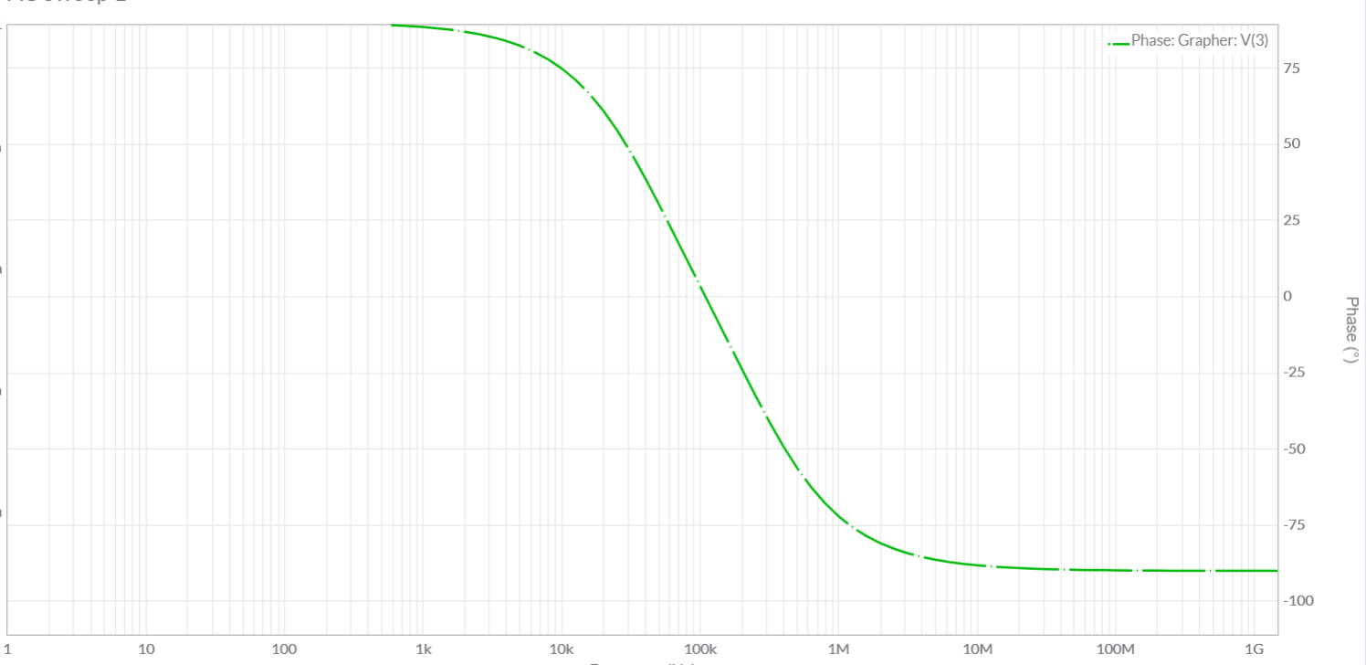

**Висновки**

У ході даної лабораторної роботи мною була розрахована вихідна напруга для кола з мого варіанту, далі, був знайдений вираз для передавальної функції, обчислені коефіцієнти при многочленах функції, знайдені корені многочленів, кутова частота, добротність електричного кола. Також були знайдені вирази для функцій амплітудно-частотної та фазо-частотної характеристики. Графіки функцій амплітудно-частотної та фазо-частотної характеристик збігаються з отриманими результатами експериментальної частини.